M15.505. Sledovanie plnenia grantu
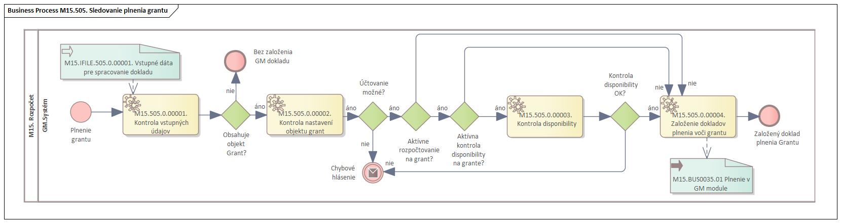
Obrázok 1 " M15.505. Sledovanie plnenia grantu“

Popis procesu
Objektom grant v rámci systému CES má byť sledované hlavne reálne použitie prostriedkov u prijímateľa poskytnutej nenávratnej finančnej výpomoci. Toto sledovanie bude zabezpečené použitím objektu grant v následných dokladoch jednotlivých modulov. To zabezpečí sledovanie čerpania a podklad pre výkazníctvo. Tento proces je plne automatizovaný pri použití objektu grant.
Súčasťou procesu je kontrola vstupných objektov a nastavení customizingu pre grant pre vyvolanie nasledovných kontrol. Súčasťou týchto základných kontrol je aj kontrola povolených objektov pre konkrétny grant a status objektu. Následne, ak sa zistí v customizingu, že grant má aj nastavené kontroly disponibility, skontroluje sa, či je ešte možné účtovať na daný objekt, alebo systém zobrazí chybu, čiže bude nutné navýšiť rozpočet na grante (nemožnosť účtovania na daný objekt).
Ak sú kontroly úspešné je možné založiť následne doklady aj s dokladom pre Grant manažment. Doklady grant manažmentu slúžia ako podklad pre požívateľa, ktorý môže ľahšie identifikovať zaúčtované doklady pre proces vyúčtovania poskytnutých nenávratných finančných výpomoci.

Roly a aktivity

Tabuľka rolí a aktivít
 | Proces | M15.505
 | Org./Odd. | Oddelenie rozpočtu
Rola | GM.Systém | GM.Systém
Aktivita | M15.505.0.00001. | Kontrola vstupných údajov
 | M15.505.0.00002. | Kontrola nastavení objektu grant
 | M15.505.0.00003. | Kontrola disponibility
 | M15.505.0.00004. | Založenie dokladov plnenia voči grantu
Vstup do procesu | M15.IFILE.505.0.00001. Vstupné dáta pre spracovanie dokladu
Výstup z procesu | M15.BUS0035.01 Plnenie v GM module
Tabuľka 1 Roly a aktivity

Popis vykonaných aktivít
Aktivita | Popis
M15.505.0.00001. | Po prijatí dát systém automaticky skontroluje vstupné údaje a to či vstupné údaje obsahujú aj reálny objekt grant pre založenie dokladu v module GM. Ak vstupné dáta obsahujú údaje pre grant pokračuje v kontrolách v GM module.
M15.505.0.00002. | Po identifikácii objektu grant načíta systém automaticky k nemu customizing a statusy. Na základe načítaných údajov systém umožní buď pokračovanie alebo vyhlási chybu.
M15.505.0.00003. | Po načítaní údajov sa systém v simulácii dokladu pokúša založiť doklad v oblasti grant manažmentu. Ak systém zistí, že nie je možné doklad založiť z dôvodu nedostatku prostriedkov vyhlási chybu, inak dovolí zakladanie dokladu GM.
M15.505.0.00004. | Po úspešnom založení dokladu sa v databáze modulu GM vytvorí doklad. Tento doklad môže slúžiť ako podklad pre výkazníctvo k čerpaniu prijatých nenávratných finančných prostriedkov.
Tabuľka 2 Popis aktivít

Business workflow
Proces je vykonávaný automaticky bez zadávania vstupných a výstupných atribútov.
K procesu sa neviažu žiadne obrazovky.

